№ п/п | Наименование товара, работ, услуг | Ед. изм. | Кол-во | Технические, функциональные характеристики
 |  |  |  | Показатель (наименование комплектующего, технического параметра и т.п.) | Описание, значение
 | Спортивное оборудование  СО 1.173  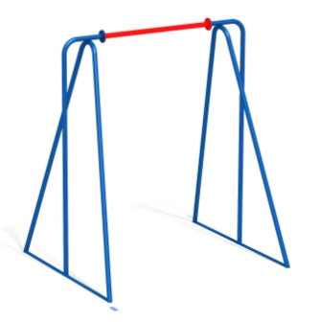 | Шт. | 1
 |  |  |  | Высота (мм) | 1890 (± 10мм)
 |  |  |  | Длина (мм) | 1700 (± 10мм)
 |  |  |  | Ширина (мм) | 1525 (± 10мм)
 |  |  |  | Применяемые материалы
 |  |  |  | Спортивное оборудование состоит | из:- двух боковых стоек (металлическая труба диаметром не менее 42 мм и толщиной стенки не менее 3,5мм в количестве 6 шт., соединенная в нижней части поперечиной из металлическая трубы диаметром не менее 32 мм и толщиной стенки не менее 3,5мм).  - балки (металлическая труба диаметром не менее 42 мм, с толщиной стенки не менее 3,5 мм). Для прочного соединения стоек с балкой использовать фланец толщиной не менее 5 мм, с 4 отверстиями для крепления.  Металл покрашен полимерной порошковой краской. Все метизы оцинкованы.

